МАДОУ д/с «Росинка»

ПАМЯТКА ДЛЯ РОДИТЕЛЕЙ

О НАВЫКАХ ПРАВИЛЬНОГО ПИСЬМА

Подготовила
учитель-логопед:
Кадочникова Н.О.

ПРАВИЛЬНОЕ ПОЛОЖЕНИЕ ПРИ ПИСЬМЕ
Наиболее оптимальное и удобное положение пальцев, обеспечивающее ровный и аккуратный почерк, следующее:
- Пишущий предмет лежит на верхней фаланге среднего пальца, фиксируется большим и указательным пальцами, причем большой расположен несколько выше указательного, опора — на мизинец, средний и безымянный пальцы расположены примерно перпендикулярно к краю стола.
- Расстояние от нижнего кончика пишущего предмета до указательного пальца — примерно 1,5—2,5 см.
- Верхний кончик пишущего предмета ориентирован на плечо пишущей руки.
- Кисть при письме, рисовании находится в движении, не фиксирована, локоть не отрывается от стола.
- Пальцы не должны сжимать пишущий предмет слишком сильно.
- Ребенок сидит за столом прямо, голова (но не туловище!) слегка наклонена, ноги согнуты под прямым углом, подошва ноги всей поверхностью касается пола.
- Рука, не занятая письмом, лежит на столе, параллельно его краю. Она ни в коем случае не должна лежать на коленях — это приводит к приподниманию плеча пишущей руки, что способствует возникновению нарушения осанки.
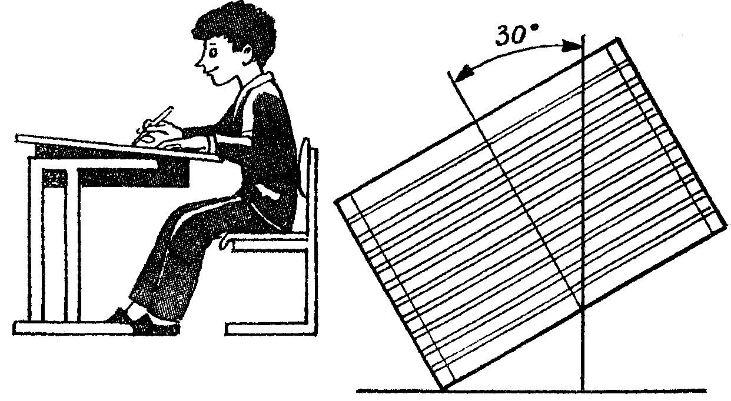
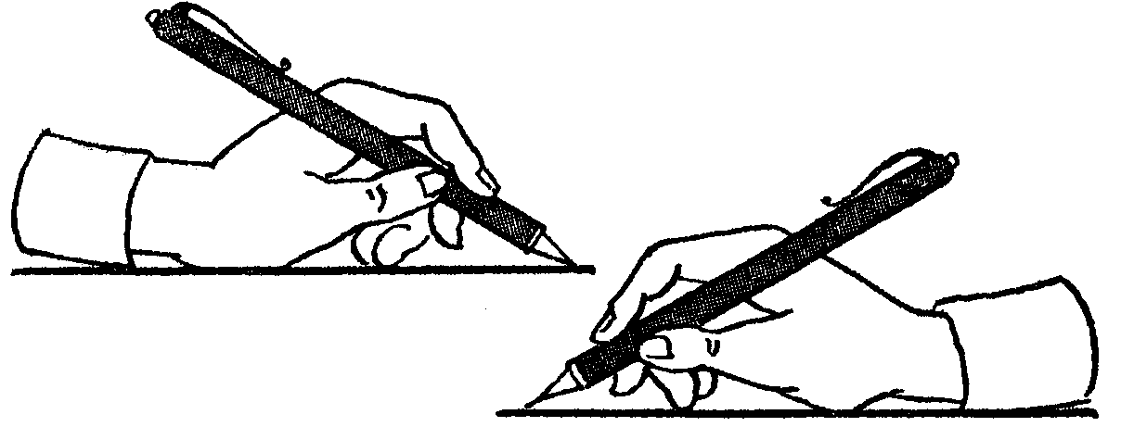
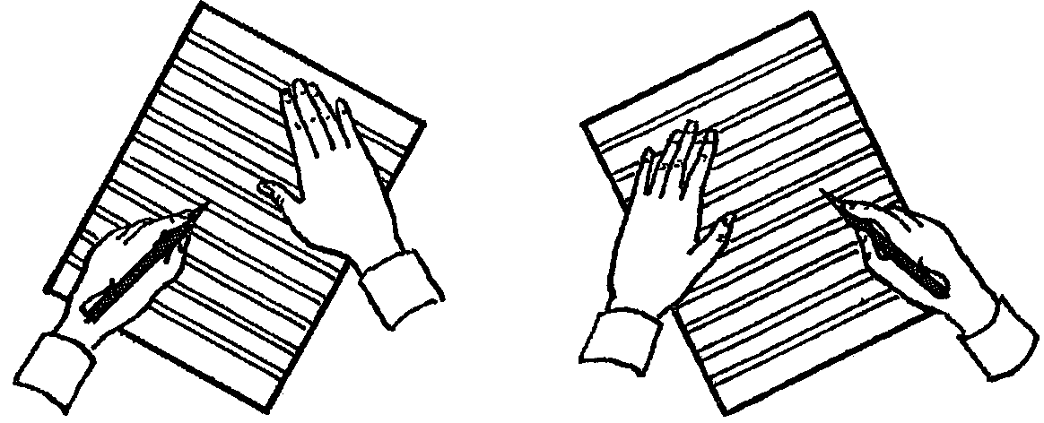
Показав ребенку, как следует правильно держать пишущий предмет и действовать с ним, взрослый должен систематически проверять, выполняет ли ребенок эти требования, и по необходимости поправлять его. Дети 6—7 лет вполне способны сами контролировать эти действия. Совершенно исключено принуждение и излишне длительные (свыше 20 минут для шестилетних детей) занятия.

